**大创项目题目：线路故障和负载网络检测装置设计**

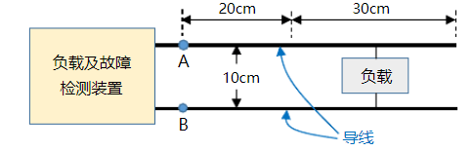

图1 线路负载及故障检测装置示意图

设计并制作线路负载及故障检测装置，示意图如图1所示。.

检测装置只通过两个连接端子与两根导线连接。导线上A、B两点距离各自连接端子约5cm，远端30cm范围内为连接负载和故障区域。

负载由电阻(额定功率0.25W)、电容(耐压16V)和电感(额定电流50mA)3个元件中任意2~3个元件串联或者并联组成。其中电阻值范围: 200- 2KΩ,电容值范围: 200nF~2uF， 电感值范围: 100μH~ 1mH。

检测装置由5V单电源供电，能实时检测和显示负载网络结构，负载开路、短路故障报警，以及短路故障点位置测量。响应时间不大于5s。

导线采用直径为0.51mm-0.58mm的铜线（网线内芯的铜线），线路故障诊断测试时，短路线和导线可以通过焊接相连。

对于负载网络结构判断、元件属性和元件值测量、线路故障诊断过程中，无人工干预、

装置可以实时自动检测负载变化，故障报警和短路点定位。短路故障点位置显示稳定。

检测装置具备的功能：

（1）具有负载开路和短路故障分别指示的报警功能。

（2）负载网络由电阻、电容和电感3个元件中任意2~3个元件串联或者并联组成，检测装置可以判断负载网络的结构（串联或并列）、元件数目、元件的属性（电阻、电感、电容）并稳定显示每个元件值，元件值相对误差的绝对值不大于5%(和高精度电桥的测量值相比较，测量频率为1KHz)。总体测量时间不大于30s。

（3）可以测量并显示负载网络的复阻抗和频率特性曲线。

（4）两根导线上的短路故障点与各自的A点或B点距离相等。

1．测量短路故障点与A点(或B点)的距离并稳定显示，误差的绝对值不大于1.0cm。

2. 由信号发生器产生扫频信号1 (信号发生器的“地”与电源“地”相连，信号参数说明：方波，峰峰值为5V，均值为0，线性方式扫频，起始频率100Hz，终止频率1KHz，扫描时间100mS，重复扫描)，其输出端串接1pF电容后，接入导线上A点处(见图1所示)，用于模拟环境噪声。测量短路故障点与A点(或B点)的距离并稳定显示，误差的绝对值不大于1.0cm。

3．由另一台信号发生器产生扫频信号2 (信号发生器的“地”与电源“地”相连，信号参数说明：方波，峰峰值为5V，均值为0，线性方式扫频，起始频率1MHz，终止频率10MHz，扫描时间10mS，重复扫描)， 其输出端串接1pF电容后，接入导线上B点处(见图1所示)。测量短路故障点与A点(或B点)的距离并稳定显示，误差的绝对值不大于1.0cm。

**项目简介：**

设计制作一个线路负载及故障检测装置，示意图如图1所示。.



　　　　　　　　　图1 线路负载及故障检测装置示意图

检测装置只通过两个连接端子与两根导线连接。导线上A、B两点距离各自连接端子约5cm，远端30cm范围内为连接负载和故障区域。负载由电阻、电容和电感3个元件中任意2~3个元件串联或者并联组成。其中电阻值范围: 200- 2KΩ,电容值范围: 200nF~2uF， 电感值范围: 100μH~ 1mH。检测装置由5V单电源供电，无人工干预，能实时检测和显示负载网络结构，元件属性和元件值测量，负载开路、短路故障报警，以及短路故障点位置测量。

导线采用直径为0.51mm-0.58mm的铜线（网线内芯的铜线），线路故障诊断测试时，短路线和导线可以通过焊接相连。

检测装置具备的功能：

（1）具有负载开路和短路故障分别指示的报警功能。

（2）判断负载网络的结构（２-３个R、L、C串联或并列）、元件数目、元件的属性（电阻、电感、电容）并稳定显示每个元件值，元件值相对误差的绝对值不大于5%，总体测量时间不大于30s。

（3）可以测量并显示负载网络在某一频率点的复阻抗和频率特性曲线。

（4）两根导线上的短路故障点与各自的A点或B点距离相等。

1．测量短路故障点与A点(或B点)的距离并稳定显示，误差的绝对值不大于1.0cm。

2. 由信号发生器产生扫频信号或者白噪声信号作为干扰信号，输出端串接1pF电容后，分别接入导线上Ａ、B点处用于模拟环境噪声。测量短路故障点与A点(或B点)的距离并稳定显示，误差的绝对值不大于1.0cm。

**负责人参与科研的情况：**

主持横向项目1项，参与国家自然科学基金面上项目1项、863项目1项、重点项目培育计划1项和其它横向项目若干项。

主持教育部产学合作协同育人项目3项，参与其它教改项目若干项。

**研究目的：**

　　目前，国家的电网系统深度化发展，电路的检测与维护变的愈为重要。电网系统的短路故障在日常的生产生活中经常发生并且危害极大，短路造成的低电压将影响电网传输而造成停电。目前的电路故障检测技术还远不能和电路的设计能力相匹配，这是一个工程上迫切需要解决的问题。

　　未来电力系统发展的一个核心是如何实现电网的自动化与智能化：包括智能化负载结构检测与网络分析，自动开短路报警系统和故障点自动检测能力等功能。如果电路自身可周期性地自我诊断，确保电路连续稳定地工作，那么电网的安全性就能得到大大提升**。**但是目前的工程技术中还没有专门的线路故障检测装置，主要依赖于工作人员手工操作之后进行基于工作经验的主观判断。因此实现快速准确的短路故障点测量，可以减少人力资源的浪费，及时地发现和解决安全隐患，更快地恢复了日常生活及工业生产。因此实现智能化的自动负载结构检测与网络分析，线路故障检测具有重要的意义和应用价值。

基于应用中的实际需求，本大创项目将设计一款线路负载测量与故障检测装置：能够快速的判断负载网络的串并联结构，测量负载网络中包含的元件性质（R、L、C）和数值，一旦线路处于短路或断路状态，该装置还能根据不同的状况进行报警提示，并测量显示出短路点的具体位置，提醒维护人员及时解决排除故障。

该装置的开发制作和测试一方面可以培养学生的电子电路设计能力，电子系统软硬件协同开发和调试能力，同时完成电子设计竞赛的日常培训，为参加2022年的电子设计竞赛和其它电子信息类学科竞赛做准备；另一方面可以锻炼学生的实践能力，培养学生解决具体工程问题的能力和创新能力。

**研究内容：**

1.如何快速准确的判断未知负载网络的结构和元件性质，对于R、L、C三种元件构成的

负载网络，总共有11种组合情况，检测装置需要快速准确的判别属于那一种组合情况。

拟将14种组合情况对应的复阻抗幅频响应和相频响应的特征值提取，然后进行模式分类和存储，测量装置实测时，根据负载网络的频率响应测量结果用MCU进行模式识别来判断网络结构和元件属性。

2．自动测量在某一固定频率下负载网络的复阻抗，根据前面判断的网络结构和元件属性（R、L、C），很容易就可以换算出元件具体的参数值，并尽量提高元件参数的测量精度。

3．自动检测线路的故障，包括短路和断路，自动测量出短路点的具体位置并显示和报警，尽量提高测量精度。

4．提高线路故障检测的抗干扰能力，在线路上外加干扰信号或噪声时，自动测量出短路点的具体位置，且测量精度尽量高。

5．尽量扩展负载网络复阻抗测量的频率范围和元件参数的测量精度。

**国内外研究现状和发展动态：**

1.我国研究现状

国内研究团队的重心是针对不同输电线路故障分类方法的不足采取不同的改进策略：对配电线路的运行方式进行改进，减小局部电网故障对整个系统的安全运行的影响，建立三相线路模型，采用模拟电荷法提取各类故障的电场特征，进行线路故障的分类和识别等，有效的提高了故障分类识别的正确率，减少了故障分类识别的时间。

2.国外研究现状

基于电力设备当前的实际工作状况，通过状态监测获取故障的早期征兆，进而对故障发生的部位、故障严重程度及发展趋势做出判断，从而确定设备的最佳维修时机的研究层出。

3.研究总述

输电线路故障诊断在保证电力系统的安全运行中发挥着至关重要的作用，而通过选取合适的方法来确定故障诊断的模型成为研究主流。例如早期的人工神经网络和Petri网。这两种方法能够通过数据的不断实训来得到故障诊断的最佳模型，从而提高故障诊断的精确度。但是随意性很大，网络比较复杂的时候，模型的确定非常困难。针对不足之处，国内外学者提出了多种输电线路故障诊断的方法和技术。其中，支持向量机，专家系统，多智能体，粗糙集，模糊集和贝叶斯等方法是一些主流的方法。

**创新点与项目特色：**

1.对负载网络11种组合情况对应的复阻抗的幅频响应和相频响应变化规律和特征值进行

提取、分类、存储。实测时，根据负载网络复阻抗的频率响应测量结果，用MCU进行模式识别来判断网络结构和元件属性。

2. 制作一个最高输出频率超过50MHz的DDS信号源产生测量装置的激励信号，并输入待

检测线路中，测量出取样电阻上接收信号和激励信号的相位差来计算出线路短路故障点的具体位置。

3. 使用高精度的中低频乘法器芯片MPY634构成相位检测电路来测量取样电阻上接收信

号和激励信号的相位差。在测量相位差时先对乘法器的输入进行短路校正，将乘法器的直流漂移数据记录存储，然后再进行相位测量，可以进一步提高相位检测的精度。

4. 当线路上叠加外部干扰信号和噪声时，采用双路正交相关算法来测量取样电阻上的信号电压幅值和相位，可以提高线路故障检测的抗干扰能力和线路短路故障点位置检测的精度。

**技术路线、拟解决的问题及预期成果**

**技术路线：**

**1.复阻抗Z=R+jX的测量：**

**（1）|Z|的测量**

从与检测装置相连的两个点A、B处可使用AD637模块电路测量有效值，即|Vi|和|Vo|。由分压原理，|Z|=(|Vi|/|Vo|-1)*Rs。考虑到|Z|比Rs大的多时|Vo|会过小而|Z|比Rs小的多时Vo很接近|Vi|，这些都会导致产生较大误差。因此可设置三个Rs将测量电路分为三档。从较小的Rs开始，当电路测得的|Z|较大时可调至更大的Rs档以提高精度。

**（2）R与X的测量**

AB两处的信号频率相同，设



利用乘法电路整合A、B两出的信号：



把该信号通过低通滤波器处理得到



之后再由A1、A2可计算得到



由此可得R与X的值

**2.负载网络结构判断**：

对于一个由RLC三种器件中的一种或多种元件组成的未知网络，可结合相频特性和幅频特性的某些特征来判断其结构。首先在仿真软件上模拟得到R、L、C的11种组合电路的幅频特性曲线和相频特性曲线，对于特征明显的曲线可直接在采样比对后确定负载类型，对于特征相近的曲线如RLC并联电路与LC并联电路，需要在实际操作中根据图像中的数据来判断。如RLC并联电路的幅频特性曲线中出现的倒三角形状的宽度要明显大于LC电路。在实际的测试中需要依次采样11种组合电路的实际相频特性和幅频特性，并结合数据范围计算工作频率和确定采样范围。

**幅频特性曲线 相频特性曲线**

R电路

R=200Ω

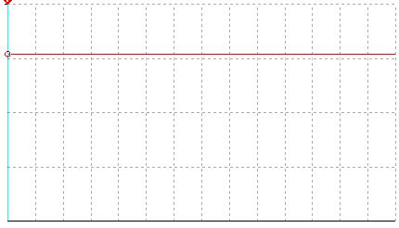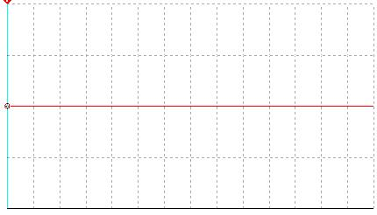

R=2kΩ

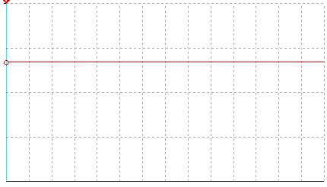

C电路

C=200nF

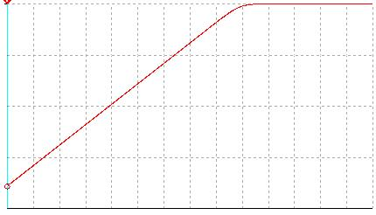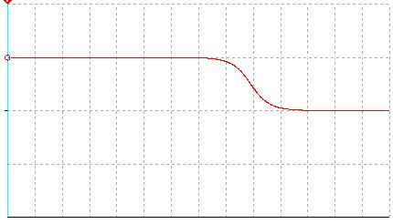

C=2uF

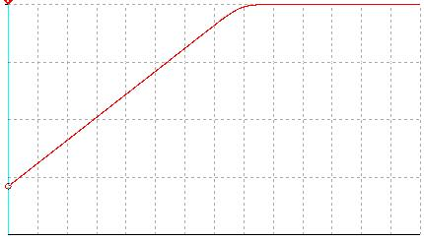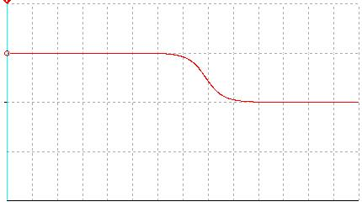

L电路

L=100uH

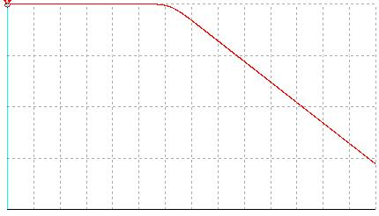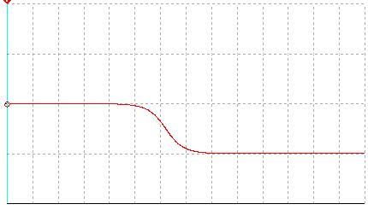

L=1mH

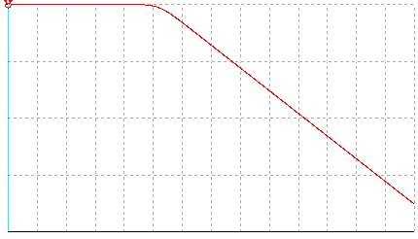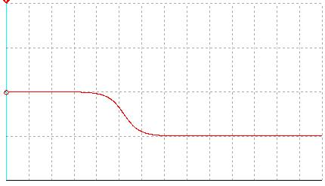

RC串联电路

R=200Ω C=200nF

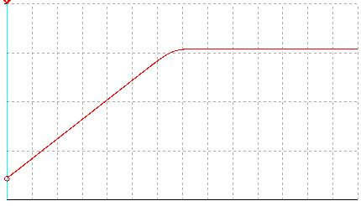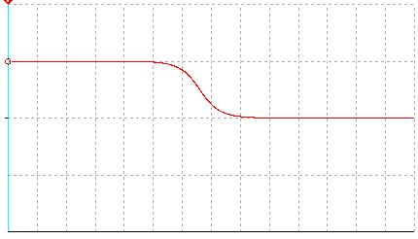

R=2kΩ C=2uF

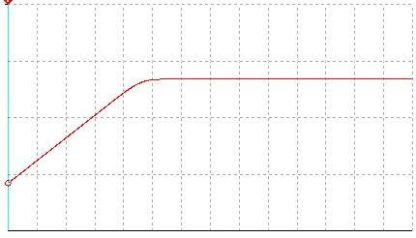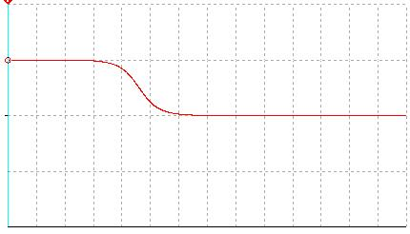

RC并联电路

R=200Ω C=200nF

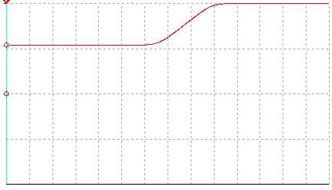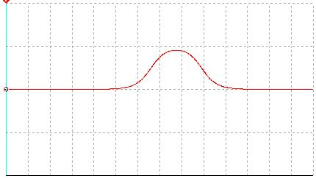

R=2kΩ C=2uF

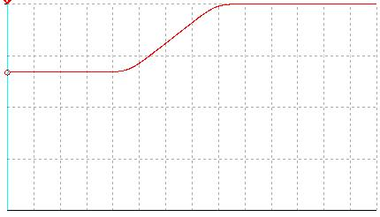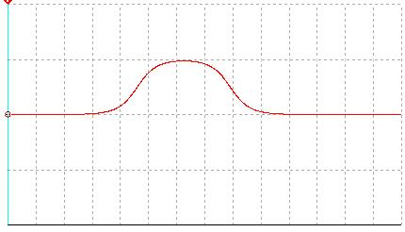

RL串联电路

R=200Ω L=100uH

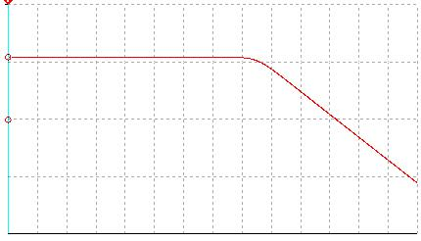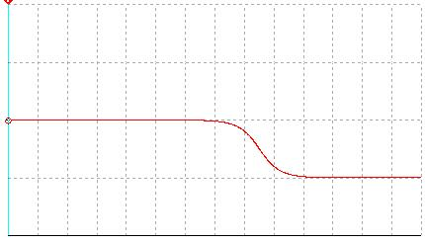

R=2kΩ L=1mH

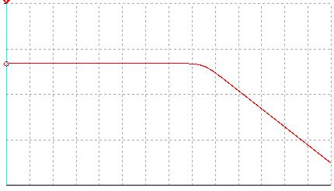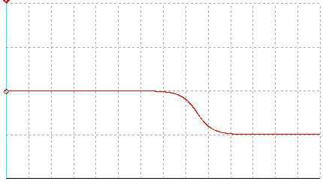

RL并联电路

R=200Ω L=100uH

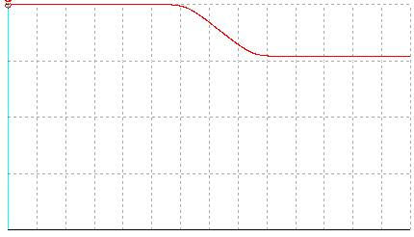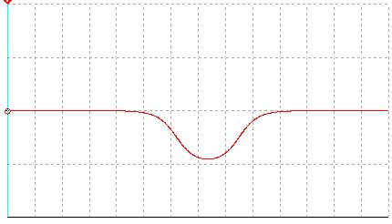

R=2kΩ L=1mH

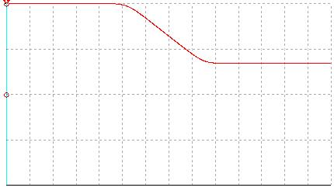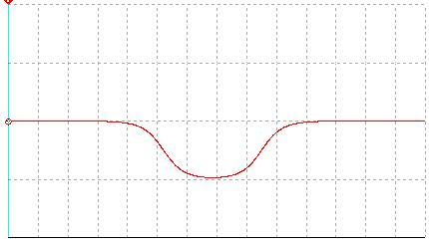

LC串联

C=200nF L=100uH

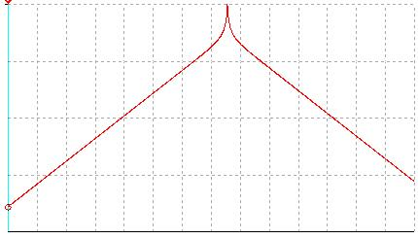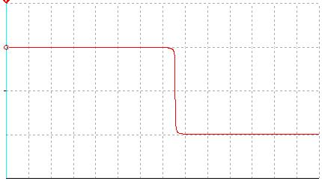

C=2uF L=1mH

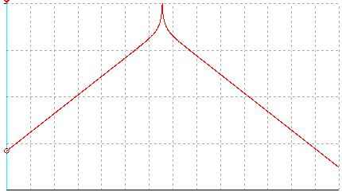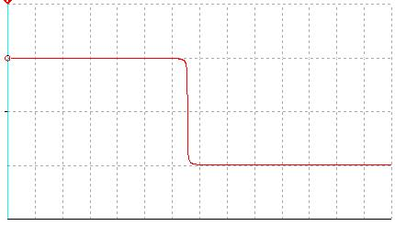

LC并联

C=200nF L=100uH

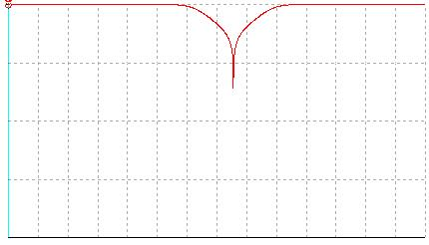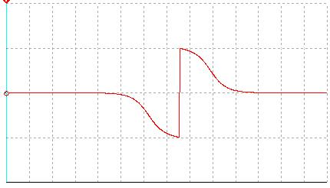

C=2uF L=1mH

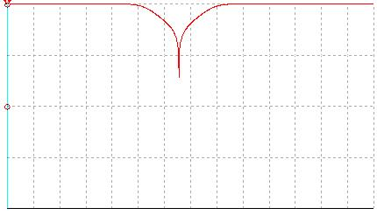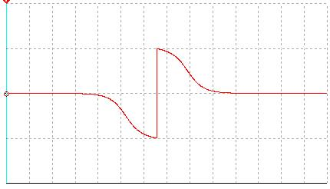

RLC串联

R=200Ω C=200nF L=100uH

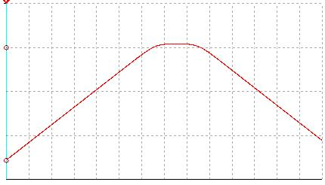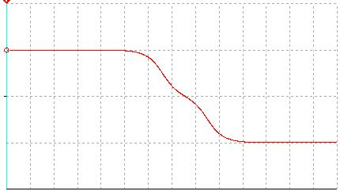

R=2kΩ C=2uF L=1mH

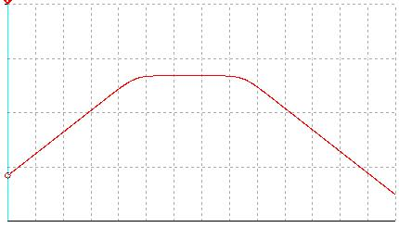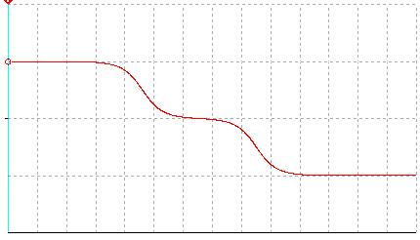

RLC并联

R=200Ω C=200nF L=100uH

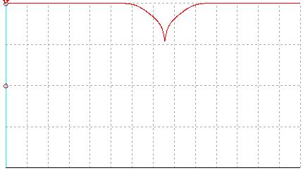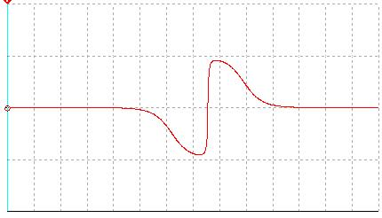

R=2kΩ C=2uF L=1mH

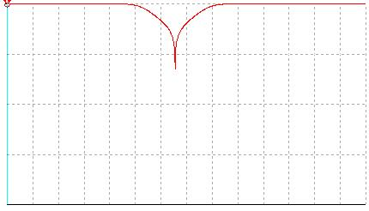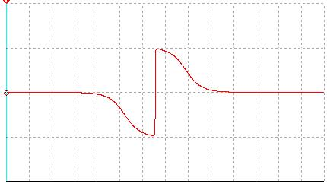

仿真时为了减少Rs对电路的影响，将其设置为1Ω

由上图可见：

可初步根据网络中元件种类的多少将其分为类型一、二、三

1. **类型一**

即只包含RLC中的一种的网络，这种网络幅频相频特征明显，很容易判断其类型。

R电路：输入信号频率的改变对纯电阻电路输出信号的幅度和相移几乎无影响，所以两曲线为平直横线。

C电路：电容通高频阻低频的特性使输出信号幅度随输入信号频率增加而不断增加，然而当输入信号频率到达转折时，即f0=1/2πRsC时，此点对应-3dB，幅频特性曲线斜率迅速变小，几乎为零。所以其幅频特性曲线表现为低频区20dB/10倍频程，高频区几乎为直线，不再增长。

与此同时，电容作为储能元件，充放电过程会对输出信号相位产生影响，低频区会产生90°相移，但是到达转折频率附近时相移会迅速趋近于零。

L电路：电感具有通低频阻高频的特性，其幅频特性曲线相当于C电路的镜面对称，其相频特性曲线相当于C电路向下平移90°。

1. **类型二**

RC串联电路：相当于在C电路的基础上增大Rs的数值，虽然两种电路幅频和相频曲线几乎相同，但可通过找出转折频率来区分这两种电路。

RL串联电路：区分其与L电路的原理同上，不再赘述。

RC并联电路：其幅频特性曲线在f<<f0和f>>f0时近似0dB水平直线，f0附近为20dB/十倍频程直线。

其相频响应在f<<f0和f>>f0时近似水平直线，在f0附近会产生凸起。

RL并联电路：其幅频特性曲线相当于RC并联电路的镜面对称，其相频特性

曲线与RC并联电路的曲线以0°线为轴对称。

LC串联电路：当输入信号频率为某一特定频率时，电容和电感的阻抗会相互抵消，此频率为谐振频率

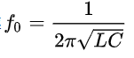

输入信号频率越靠近此频率，电路阻抗越小。故幅频特性曲线总体趋势为先上升后下降，且会在谐振频率对应点向上出现非常尖锐的凸起。相频特性曲线中谐振频率对应点会产生由90°到-90°的相位突变，其他频率对应点为90°或-90°直线。

LC并联电路：与LC串联电路相反，输入信号频率越靠近f0，阻抗越大，幅频特性曲线总体趋势为在f0附近先下降后上升，且会在f0对应点向下出现非常尖锐的凸起，而其他频率出几乎为0dB直线。相频特性曲线中f0处会产生由90°到-90°的相位突变，f0附近会逐渐由0°变为-90°或由90°变为0°。其他频率对应点为0°直线。

RLC串联电路：其幅频和相频特性曲线和其他各类型皆不相同，相当于RC串联电路和RL串联电路的结合。幅频特性曲线近似梯形。

RLC并联电路：其两曲线和LC并联电路相似，但是凸起尖锐程度不同。这是因为并联电阻后电路的Q值会改变，可通过测量Q值区分两种电路。

**3.测量短路故障点到AB的距离：**

**（1）通大电流**

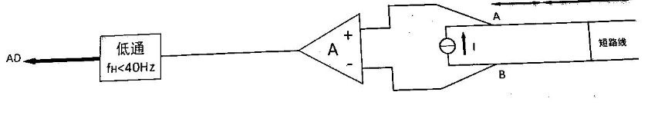

若已知通过导线的电流和电压，再结合导线阻值和长度的线性关系，即可计算出短路点到AB的距离。

然而，负载短路时AB两端阻抗模极小，短路点变化所引起的导线阻值变化也很小，且电路引入噪声干扰，故输入电流必须比较大才能满足要求。然而较大电流引起较大的温度变化又会导致导线阻值变化，故此方法误差较大。

**（2）测量相位差**

负载短路时，只有两根传输线呈现的电阻，单位长度的电阻值约为1mΩ/cm。

其最大阻值为r= [(20+ 30)*2*1] = 100mΩ。短路线移动1cm，导线的变化

也只有2mΩ。若利用幅频测量，其测量误差很大，满足不了题目精度要求。可根据相位差和距离之间的关系计算出导线长度：例如fs= 30MHz， λ= 10m。若移动lcm。则相角位改变：



可见相位变化很小，为测量此相位差，可将输入和输出的正弦信号通过电压比较器转化为方波信号，再将此两个相位不同的信号通过异或门，测量输出信号的上升下降时间即可得到相位差。

提高信号源频率fs的值，使输入信号波长和导线长度在一个数量级，则可较精确的测量出相位差。

若进一步提高定位精度，可进一步提高信号源的频率，使之满足要求为止。

但要注意：高频信号要考虑电路的分布参数尤其是分布电感，实验中应通过不断校准找到最合适的频率区间。

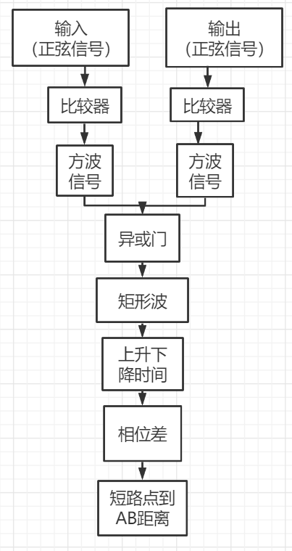

**（3）小电阻测电压**

考虑到导线电阻很小，不到1Ω，常规分压测电阻的方法误差很大，但是康铜丝电阻阻值很小，和导线电阻几乎一个数量级，故可以串联此电阻R1再分压测量。

由于此方法所用电压较小且导线分压很小，所以对输入电压的稳定性有很高要求，故激励信号应采用直流稳压电源，并将其和取样电阻R1两端电压做差分放大即可较为精确地得到导线两端电压。

注意引入取样电阻后会导致导线长度发生变化，所以实验时应考虑新引入的导线长。

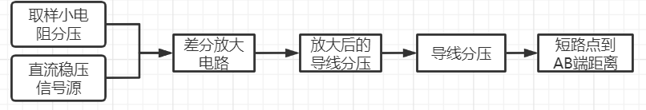

**4.消除噪声：**  
由于噪声的频率范围很宽而且无规律，可认为其积分结果为零。故可以将输入信号（含噪声）和正交信号源产生的两路信号混频后通过低通滤波器，筛选出所需信号，具体原理如下：

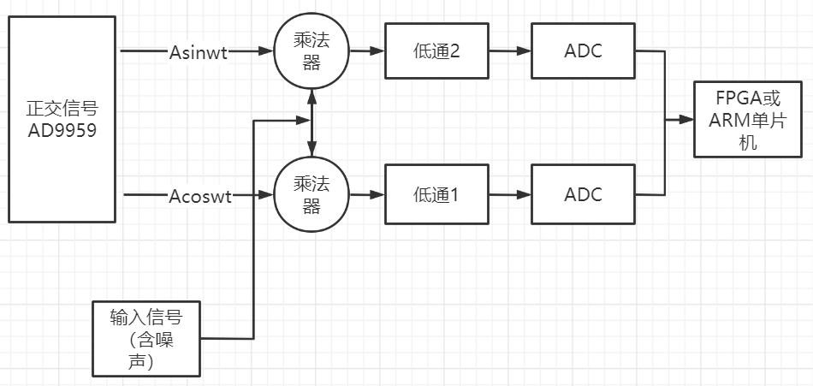

假设信号源模块输出的两路正交信号分别为：

，， （1）

其中用A表示信号幅度，表示信号频率，信号的初始相位假设为零。

信号作为待测网络的激励信号，待测网络是线性网络，输出的响应信号可以表示为：

 （2）

其中是待测网络的幅频特性，是待测网络的相频特性。

待测网络的激励信号与信号源输出的两路正交信号在乘法器中相乘后的输出：

 （3）

 （4）

输出信号中第一项为高频分量，第二项在每个频率点对应一个直流分量。

乘法器的两路输出信号经过低通滤波器后，高频分量被滤除，上下两路的输出分别是：

  （5）

根据公式（5）可以得到：

  （6）

此方法所得电路对噪声和干扰信号有很强的抑制作用。

**拟解决的问题：**

1．判断负载网络的结构：如何根据负载网络11种R、L、C组合情况所对应复阻抗的幅频响应和相频响应曲线提取规律进行模式分类；如何提取负载网络频率响应的特征值，可以降低模式识别的训练量、缩短负载网络的结构判断时间、提高网络结构判断的准确率。

2．如何选择合适的频率点来测量负载网络的复阻抗值，并换算成元件对应的数值，提高元件值的测量精度。

3．如何提高乘法器相位检测电路的精度，解决乘法器存在的直流漂移影响相位测量精度的问题。

4．如何选择一个合适的频率，准确测量检测装置激励信号和取样电阻响应信号的相位差，根据相位差计算出线路短路故障点的位置，尽量提高短路点位置的检测精度。

5．设计制作实现双路正交相关算法的硬件电路， 测量取样电阻上响应信号的电压幅值和相位，提高线路故障检测的抗干扰能力和线路短路故障点位置检测的精度。

6．设计制作一个DDS信号源电路，可以输出双路正交的信号（相位差为90度，误差不超过1度），输出信号的频率范围在10Hz-100MHz。

**预期成果：**

1．申请专利1-2项。

2．参加全国大学生电子设计竞赛获省级一等奖及以上奖项1项。

**3. 线路故障和负载网络检测装置实现的主要技术指标：**

（1）判断负载网络的结构（２-３个R、L、C串联或并列）、元件数目、元件的属性（电阻、电感、电容）并稳定显示每个元件值，元件值相对误差的绝对值不大于5%，总体测量时间不大于30s。

（2）具有负载开路和短路故障分别指示的报警功能。

（3）可以测量并显示某一频率点的负载网络复阻抗和频率特性曲线，频率测量范围为100Hz-10MHz。复阻抗测量的相对误差不高于10%（和精密电桥的测量值相比较），频率特性曲线的幅度测量误差不高于1dB，相位测量误差不高与5°。

（4）测量短路故障点与A点(或B点)的距离并稳定显示，误差的绝对值不大于1.0cm。

（5）由信号发生器产生扫频信号或者白噪声信号作为干扰信号，输出端串接1pF电容后，分别接入导线上Ａ、B点处用于模拟环境噪声。测量短路故障点与A点(或B点)的距离并稳定显示，误差的绝对值不大于1.0cm。

（6）尽量扩展线路短路点的测量区域范围。

**项目研究进度安排**

（1）2021年11月1日-11月30日 （共4周）

查阅参考文献和相关资料，设计本项目的系统总体方案，确定系统各电路模块的功能，

完成芯片选型，阅读所需要使用的主要芯片的器件手册，学习STM32单片机的编程。

（2）2021年12月1日-12月21日 （共3周）

设计和制作AD9958芯片和AD9910芯片构成的DDS信号源电路、MPY634模拟乘法器电路、LTC1967真有效值检波电路，对负载网络在各种组合情况下对应的复阻抗幅频响应和相频响应变化规律和特征值进行提取、分类、存储。学习基于STM32单片机的简单模式识别算法，使用STM32单片机进行模式识别来判断网络结构和元件属性。

（3）2022年3月1日-3月30日 （共4周）

设计和制作AD8302幅度和相位检测电路模块、ADS1118高精度ADC数据采集电路模块、双路正交相关器电路模块，进行系统硬件电路的联调，采集采样电阻两端的响应信号，配合单片机的软件控制联调和硬件电路联调，完成对负载网络的频率响应测量和复阻抗测量。

（4）2022年4月1日-5月15日 （共6周）

进行测量装置的软硬件联调，完成对负载网络的结构判断、元件属性（电阻、电感、电容）判断和每个元件值测量，在保证测量精度的前提下，尽可能减少测量时间。

完成短路和开路的检测和报警提示功能。使用两种方法来测量短路故障点的具体位置。

方法1：用DDS信号源产生高频激励信号（50MHz），根据激励信号和采样电阻响应信号的相位差来测量传输距离，并换算得到短路点的具体位置。

方法2：用双路正交相关算法测量采样电阻响应信号的相位差，换算得到负载网络的复阻抗，并换算得到短路点的具体位置。

实测比较两种方法的测量精度，测量范围等指标，确定适合本测量装置的最优方案。

整理已经完成的工作，将硬件电路设计、软件控制程序、测试方法等资料归档，制作PPT，整理和分析测量装置的实测数据，总结本项目已经完成的成果和不足之处，提出下一阶段的改进方向和任务进度安排，准备大创项目的中期答辩。

（5）2022年7月1日-7月30日 （共4周）

制作基于AD630芯片的实现双路正交自相关算法的硬件电路，测试在外加干扰信号和噪声的条件下，短路点故障检测的性能，尽可能提高短路故障点检测的抗干扰能力和短路故障点位置检测精度。

优化线路故障和负载网络检测装置的各部分单元电路模块的参数，进行系统的软硬件联调，进一步优化和提升检测装置的性能指标。

（6）2022年9月1日-10月30日 （共8周）

进一步优化检测线路故障和负载网络检测装置的软件控制程序，优化对负载网络复阻抗频率响应曲线特征值的提取建模算法，优化模型训练和模型识别准确率，进一步提高对负载网络结构判断、元件属性识别的准确率；根据不同的网络结构，选择最佳的频率点测量复阻抗，进一步提高对负载网络元件值测量的精度。

进一步提高实现双路正交自相关算法的硬件电路性能，进行线路故障和负载网络检测装置的软硬件联调和性能指标测试，进一步优化和提升检测装置的短路故障点检测的抗干扰能力和短路故障点位置的检测精度。

整理本大创项目完成的全部工作，将系统总体设计方案，各单元模块的硬件电路设计、软件控制程序、测试方法、检测装置的整体性能测试结果等资料归档，整理和分析测量装置的实测数据和性能指标参数，完成大创项目的结题报告和学术论文撰写，完成大创项目的结题答辩PPT。根据大创项目获得的成果撰写专利申请，准备大创项目的答辩。

**与本项目有关的研究积累和已取得的成绩**

指导教师的实验室前期已经完成了AD620仪表放大器电路、AD835模拟乘法器相位检测电路、TLV3501高速比较器电路、AD9959 DDS信号源电路、AD637有效值检测电路、

基于模拟开关的数字相关器电路等与本大创项目相关的电路模块，可支持本大创项目的顺利开展实施。

指导教师指导过2014年的国家级大创项目-基于双路正交自相关的简易频率特性测试仪，项目结题优秀，性能指标满足设计要求。大创项目中设计的基于模拟乘法器AD835实现的双路正交自相关硬件电路，可以将乘法器芯片用MPY634代替，修改电路参数后用于本大创项目，实现双路正交自相关的功能，提高抗干扰能力，用于短路故障点距离的检测。

指导教师指导过2015年的国家级大创项目-基于双路正交自相关算法的锁定放大器，项目结题优秀，性能指标满足设计要求。大创项目中设计的基于模拟开关的相关器电路可与修改电路参数后用于本大创项目，实现双路正交自相关的功能，提高抗干扰能力，用于短路故障点距离的检测。

指导教师指导过的2017年全国大学生电子设计竞赛赛题-远程幅频特性测量装置中，完成的参赛作品中设计制作了频率特性曲线测量的硬件电路和软件控制代码，可支持本大创项目的顺利开展实施。

指导教师指导的毕业设计中完成了实现待测网络的复阻抗测量和网络谐振频率点测量等功能的硬件电路和软件控制代码，可支持本大创项目的顺利开展实施。

**已具备的条件、尚缺少的条件及解决方法**

**已具备的条件：**

指导教师的实验室可以提供高速示波器、频谱分析仪、矢量网络分析仪、射频信号源等仪器，为本大创项目提供良好的实验测试条件，支持大创项目的开展实施。

实验室前期积累了低噪声放大器电路模块，DDS信号源电路模块、带AGC功能的中频放大器电路模块，模拟电子开关电路模块、乘法器电路模块、AD8302幅度和相位检测电路模块、真有效值检波电路等硬件电路，可支持本大创项目的开展实施。

实验室提供高性能的FPGA开发板和STM32单片机开发板，可支持本大创项目的开展实施。

实验室提供良好的实验硬件平台。指导教师定期和学生讨论项目进展和答疑，协助指导学生实验。

**尚缺少的条件：**

1. 实验室没有高精度的阻抗测量仪用于测量负载线路发生短路故障时，微弱阻抗的变化。

2、实验室没有高精度的温度稳定性好的取样电阻。

**解决方法：**

使用康铜丝制作具有高精度和温度稳定性好的取样电阻，向仪器厂商借用高精度的阻抗测量仪，对取样电阻的阻值进行测量校正，并测量负载线路发生短路故障时，微弱阻抗的变化。